6 sposobów na wykorzystanie skanera 3D dalekiego zasięgu
Wszystkie skanery 3D możemy podzielić na 2 grupy – krótkiego oraz dalekiego zasięgu. Te krótkiego zasięgu idealnie sprawdzają się podczas skanowania małych i średnich obiektów, np. klamka lub samochód. Kiedy chcemy zeskanować duże obiekty, takie jak budynek, hala produkcyjna czy statek, najlepiej sprawdzą się skanery dalekiego zasięgu.

6 sposobów na wykorzystanie skanera 3D dalekiego zasięgu
Wszystkie skanery 3D możemy podzielić na 2 grupy – krótkiego oraz dalekiego zasięgu. Te krótkiego zasięgu idealnie sprawdzają się podczas skanowania małych i średnich obiektów, np. klamka lub samochód. Kiedy chcemy zeskanować duże obiekty, takie jak budynek, hala produkcyjna czy statek, najlepiej sprawdzą się skanery dalekiego zasięgu.
Technologia skanowania 3D umożliwia szybkie stworzenie dokumentacji trójwymiarowej nawet w przypadku skomplikowanej geometrii. Wynik skanowania to miliony punktów (tzw. „chmura punktów”), które są cyfrową kopią obiektu rzeczywistego.
Jak działa skaner 3D dalekiego zasięgu (np. FARO Focus 3D)
Skanery dalekiego zasięgu FARO Focus 3D wykorzystują wiązkę laserową, która „omiata” przestrzeń dookoła. Kiedy wiązka lasera napotka powierzchnię, odbija się i wraca z informacją o odległości i położeniu punktu w układzie współrzędnych. Podczas jednego skanu, urządzenie pobiera prawie milion punktów, skanując obiekty oddalone nawet o 350 m z dokładnością +/-1mm.

W jaki sposób wykorzystywane są takie skanery 3D?

1. Zeskanowanie budynku do remontu - inwentaryzacja
Obecnie prawie każdy budynek powstaje w oparciu o dokładnie przygotowany i zwizualizowany projekt 3D. Jednak w przypadku, gdy firma zajmuje się przebudową istniejącego obiektu, projektant musi poświęcić bardzo dużo czasu, by odwzorować faktyczny stan i otrzymać model 3D. Często wykorzystuje się do tego podwykonawców, czyli osobne firmy, które przeprowadzają inwentaryzację architektoniczną/budowlaną.
Skanery 3D dalekiego zasięgu umożliwiają stworzenie dokładnego do 1mm projektu budynku nawet w ciągu 1 dnia. Nie tylko zdecydowanie przyspiesza to projektowanie 3D, ale umożliwia stworzenie modelu, który nie byłby możliwy do wykonania z wykorzystaniem tradycyjnych metod pomiarowych. Dzięki dokładności skanowania 3D i możliwości pomiaru skomplikowanych części, można dodatkowo zidentyfikować np.: pęknięcia w ścianach, rozkład instalacji.
2. Kontrola postępu prac budowlanych oraz BIM
Błędy podczas tworzenia budynków mogą prowadzić do katastrofalnych skutków lub ogromnych kosztów przebudowy w przypadku niezgodności budynku z projektem. Kontrola w czasie rzeczywistym za pomocą tradycyjnych urządzeń pomiarowych jest możliwa, ale bardzo pracochłonna. W związku z tym wiele osób pomija analizę pewnych elementów na etapie budowy lub popełnia błędy, śpiesząc się podczas kontroli.
Skanery 3D dalekiego zasięgu umożliwiają kontrolę postępu prac budowlanych w czasie rzeczywistym bez dużego zaangażowania pracy ludzkiej.
Zastosowania:
l kontrola wykopów budowlanych oraz kontrola poziomu osiadania budynków,
l kontrola wymiarowa budynku rzeczywistego z modelem 3D,
l kontrola konstrukcji nośnych,
l nadzór postępu prac budowlanych.
Zobacz tutaj jak firma RITHM podczas wylewania płyty skanowała beton w czasie rzeczywistym, aby następnie automatycznie porównać wymiary z projektem 3D, wskazując odchyłki i niezgodności.

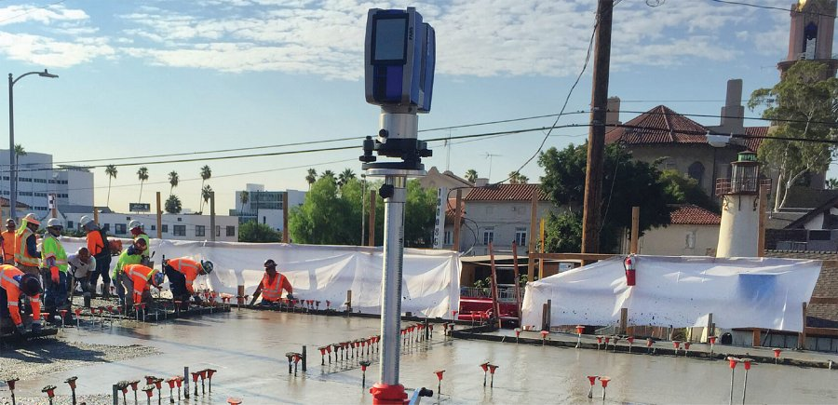
3. Inwentaryzacja i ochrona zabytków np. kościoła
W kwietniu spaliła się duża część Katedry Notre Dame, jednak dzięki modelowi 3D, który stworzony został z wykorzystaniem skanera 3D może ona zostać odbudowana do stanu identycznego jak przed pożarem.
Skanery dalekiego zasięgu to niezastąpione narzędzie do inwentaryzacji zabytków. Wystarczy raz zeskanować dany obiekt, aby móc zachować jego wygląd i projekt w wersji cyfrowej na zawsze.
Takie rozwiązanie świetnie sprawdzi się w skanowaniu wykopalisk, jaskiń. W ten sposób możemy zachować pełnowymiarowy obraz do analizy naukowej lub do wykorzystania w przyszłości jako projekt do renowacji.
Skanery FARO Focus 3D pobierają obraz w kolorze, dzięki czemu możliwe jest zeskanowanie fresków czy obrazów na ścianach. Urządzenie jest w stanie skanować nawet tekstury. To wszystko pozwala wykonać realistyczne wizualizacje 3D lub projekty VR do wirtualnych spacerów po obiekcie. Takie zastosowanie ułatwia pracę inżynierom i konserwatorom, ale coraz częściej jest udostępniane także w muzeach jako przyciągająca atrakcja turystyczna.
4. Skanowanie 3D statków i jachtów
Wiele jednostek starszego typu nie posiada modelu 3D, przez co zmiany czy remonty są zdecydowanie utrudnione i wymagają ogromnych nakładów pracy projektantów. Dlatego też stocznie i armatorzy wykorzystują skanery 3D, aby zeskanować statek i dostarczyć precyzyjny model, na którym projektant może nanieść wymagane poprawki.
Podobnie wygląda sytuacja, gdy statek zostanie uszkodzony. Dzięki skanowaniu 3D kadłuba, a następnie porównaniu skanów z modelem 3D sprzed kolizji można szybko ocenić uszkodzenia i dostarczyć projektantowi model 3D zniszczeń.
Firma stoczniowa Murray & Associates wykorzystała właśnie skaner 3D dalekiego zasięgu FARO, aby naprawić duże uszkodzenia statku już w ciągu 1 miesiąca. W bok okrętu uderzył inny statek, przez co jedna burta była prawie całkowicie zniszczona. Stocznia zeskanowała nieuszkodzoną część statku, a następnie z wykorzystaniem maszyny CNC odtworzyła zepsute elementy.

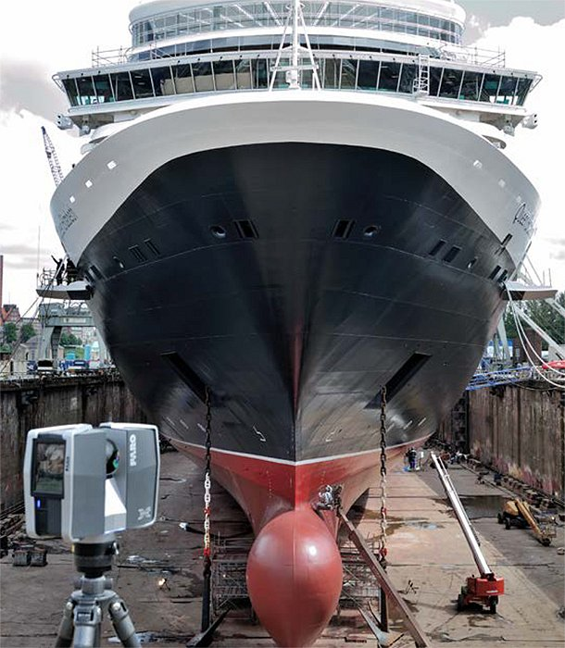
5. Analiza wypadków i miejsc zbrodni
Wypadki (szczególnie te komunikacyjne) to sytuacje, które wymagają szybkich, ale przemyślanych działań. Służby potrzebują czasu, aby przeanalizować wypadek, jednak wiąże się to z zatrzymaniem ruchu pojazdów i paraliżem komunikacyjnym.

Skanery 3D dalekiego zasięgu wykorzystywane są przez służby do utrwalenia miejsca zdarzenia, a następnie do analizy (np. za pomocą symulacji komputerowych) okoliczności wypadku.
https://www.youtube.com/watch?v=hspPkgbl8XA&feature=emb_title
<iframe width="560" height="315" src="https://www.youtube.com/embed/hspPkgbl8XA" frameborder="0" allow="accelerometer; autoplay; encrypted-media; gyroscope; picture-in-picture" allowfullscreen></iframe>
6. Wizualizacje obiektów
Skanery 3D sprawdzają się również do wykonania modeli 3D gotowych produktów, np. na stronę www. Dzięki temu, że skaner powierzchniowy może w ciągu kilku godzin przeskanować nawet duże obiekty w kolorze, taka wizualizacja nie jest droga i spełnia oczekiwania klientów niższym kosztem niż w przypadku modelowania od zera w oprogramowaniu CAD.

Kliknij tutaj i zobacz więcej o usługach skanowania dalekiego zasięgu.

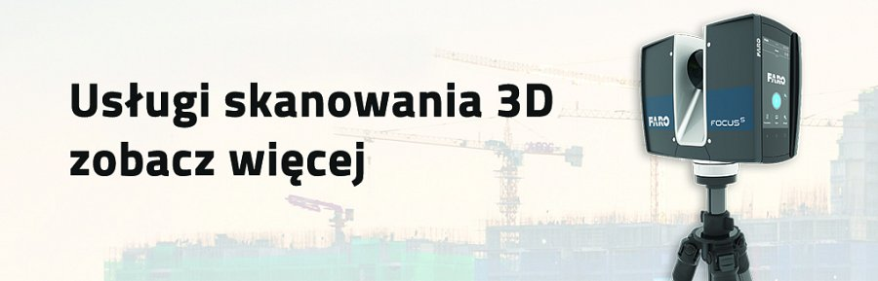
Możliwość zakupu skanera 3D FARO Focus pod tym linkiem: https://cadxpert.pl/skanery-3d/faro-focus-wielkopowierzchniowy-skaner-3d/

